湛江经济技术开发区食品药品监督管理局

政府信息公开指南

为了更好地提供政府信息公开服务，方便公众快速、准确地查找德阳市政府及其部门依法公开的政府信息，根据《中华人民共和国政府信息公开条例》的规定，制定本指南。

**一、主动公开政府信息**

（一）公开的范围

1.行政法规、规章和规范性文件；

2.机关职能、机构设置、办公地址、办公时间、联系方式、负责人姓名；

3.办理行政许可和其他对外管理服务事项的依据、条件、程序以及办理结果；

4.实施行政处罚、行政强制的依据、条件、程序以及本行政机关认为具有一定社会影响的行政处罚决定；

5.财政预算、决算信息；

6.行政事业性收费项目及其依据、标准；

7.政府集中采购项目的目录、标准及实施情况；

8.重大建设项目的批准和实施情况；

9.突发公共事件的应急预案、预警信息及应对情况；

10.食品药品监督检查情况；

11.法律、法规、规章和国家有关规定规定应当主动公开的其他政府信息。

（二）公开的方式

1. “湛江市人民政府”网站

“湛江市人民政府”网站政府信息公开栏（http://zwgk.zhanjiang.gov.cn/），公众可登录互联网网址，通过湛江市政府信息公开目录的引导，查找湛江经济技术开发区管委会（东海岛）下属部门开发区食品药品监督管理局了解政府信息公开情况。目录查询方法如下：

（1）目录导航式浏览：点击相应的分类栏目，系统会自动展开下一级目录，并自动显示与该栏目对应的信息列表，点击条目名称或详细信息就可查看详细内容。

（2）标题关键字和索取号查询：输入标题关键字和索取号并搜索，与关键字和索取号匹配的目录项会以列表形式进行显示，点击条目名称或详细信息即可查看详细内容。

**二、依申请公开政府信息**

1、受理申请机构

湛江经济技术开发区食品药品监督管理局政府信息公开受理机构为我局政府信息公开（政务公开）工作领导小组办公室。

办公地址：湛江开发区人民大道中42号泰华大厦四楼

办公时间：8：30-12：00，14：30-18：00（节假日除外）

联系电话：（0759）2929069

电子邮箱：3182994003@qq.com

通信地址：湛江开发区人民大道中42号泰华大厦四楼食品药品监督管理局

邮政编码：524005

2、申请的提出

申请人可提出书面申请，并填写《信息公开申请表》。申请表可向受理机构申请领取或自行复制，也可在湛江市人民政府网-湛江经济技术开发区食品药品监督管理局信息公开栏（http://zwgk.zhanjiang.gov.cn/fileserver/statichtml/newsclassify/760d2d6f-beee-4017-9779-0ec233b204c8.htm）下载电子版本，或填写电子表格后直接通过湛江经济技术开发区食品药品监督管理局电子邮箱提交；采用书面形式确有困难的，申请人可以口头提出，由接待人员代为填写政府信息公开申请。申请人可通过前述联系电话咨询相关申请手续。

（1）通过互联网提出申请

申请人在湛江市人民政府网-湛江经济技术开发区食品药品监督管理局信息公开网上填写电子版《申请表》后，通过电子邮件方式发送至申请受理电子邮箱即可。

（2）书面申请

申请人通过信函方式提出申请的，请在信封左下角注明“食品药品信息公开申请”的字样。申请人通过传真方式提出申请的，请注明“食品药品信息公开申请”的字样。

3、申请的内容

（1）申请人的姓名或名称、联系方式；

（2）申请公开的政府信息的内容描述；

（3）申请公开的政府信息的形式要求；

（4）申请人对所申请公开内容有生产、生活、科研等特殊需要的相关证明材料。

4、申请的处理

湛江经济技术开发区食品药品监督管理局在收到《信息公开申请表》后，将进行登记，并在登记之日起20个工作日内作出下列答复：

（1）所申请公开信息已经主动公开的，告知申请人获取该政府信息的方式、途径；

（2）所申请公开信息可以公开的，向申请人提供该政府信息，或者告知申请人获取该政府信息的方式、途径和时间；

（3）行政机关依据本条例的规定决定不予公开的，告知申请人不予公开并说明理由；

（4）经检索没有所申请公开信息的，告知申请人该政府信息不存在；

（5）所申请公开信息不属于本行政机关负责公开的，告知申请人并说明理由；能够确定负责公开该政府信息的行政机关的，告知申请人该行政机关的名称、联系方式；

（6）行政机关已就申请人提出的政府信息公开申请作出答复、申请人重复申请公开相同政府信息的，告知申请人不予重复处理；

（7）所申请公开信息属于工商、不动产登记资料等信息，有关法律、行政法规对信息的获取有特别规定的，告知申请人依照有关法律、行政法规的规定办理。

5、政府机关依申请提供信息的收费项目和收费标准

根据申请人申请并通过纸张、磁盘、光盘等介质提供政府信息的，可以按照提供政府信息的件数收取检索费；材料需复印、打印、刻录、拷贝，并使用纸张、磁盘、光盘等物品的，收取相应成本费用；邮寄、递送等方式送交材料，将按照国家标准收取相应费用。通过其他形式向申请人提供环境信息公开并需收费的，需批准后执行。

主动公开的环境信息，应申请人要求所发生的复制、邮寄、递送费用可参照上述收费标准执行。申请人申请减免费用的，届时请提供相关证明。

6、受理流程 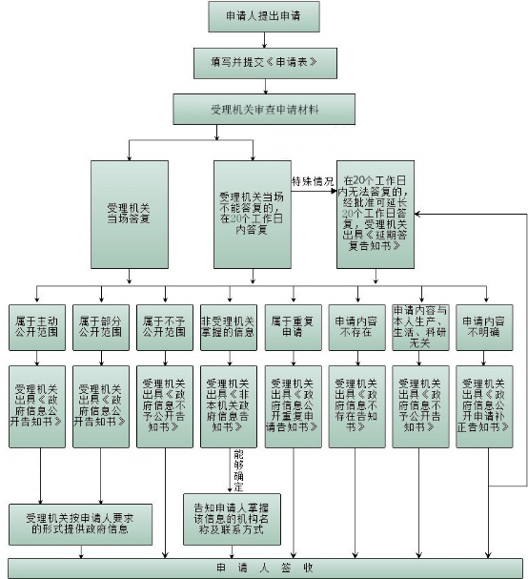

三、监督方式及程序

公民、法人或其他组织认为本机关未依法履行政府信息公开义务的，可以向监督部门投诉。

投诉电话：（0759）2929069

此外，公民、法人或其他组织也可以向监察机关举报或通过法律途径加以解决。